«СОГЛАСОВАНО»  Глава администрации Камышковского муниципального образования  «__» _____ ______ /Макаров Н.С.//_  подпись  «СОГЛАСОВАНО»  Начальник ГИБДД МО  МВД России «Новоузенский»  «__» ____ ______/м-р Куров А.Ю/  подпись |  |  | «УТВЕРЖДАЮ»  Директор МБОУ СОШ  села Камышки  «__» _____ _______/Харьков С.П./

ПАСПОРТ
дорожной безопасности образовательного учреждения
(т и п о в о й)
. МБОУ СОШ села Камышки
(наименование образовательного учреждения)

2013

Общие сведения
Муниципальное бюджетное общеобразовательное учреждение
средняя общеобразовательная школа села Камышки
(Полное наименование образовательного учреждения)
Юридический адрес: _413380, Саратовская область , Александрово-Гайский
район , с.Камышки, ул.Молодёжная , д.11
Фактический адрес: _413380, Саратовская область , Александрово-Гайский
район , с.Камышки, ул.Молодёжная , д.11

Руководители образовательного учреждения:
Директор (руководитель) Харьков Сергей Петрович 89271611635
(фамилия, имя, отчество) (телефон)
Заместитель директора
по учебной работе Трибунская Надежда Дмитриевна 89616493999
(фамилия, имя, отчество) (телефон)
Заместитель директора
по воспитательной работе Сулименова Анна Камалиевна 89279198196
(фамилия, имя, отчество) (телефон)

Ответственные работники
муниципального органа
образования : методист управления образования Ерошкин Владимир Викторович
(должность) (фамилия, имя, отчество)
89376347230
(телефон)
Ответственные от
Госавтоинспекции инспектор ДПС ГИБДД МО МВД
«Новоузенский» Устиманов А.С.
(должность) (фамилия, имя, отчество)

Ответственные работники
за мероприятия по профилактике
детского травматизма Ответственный за БДД Жумагалиев А.Б.
(должность) (фамилия, имя, отчество)
. 89376308837
(телефон)

Руководитель или ответственный
работник дорожно-эксплуатационной
организации, осуществляющей
содержание улично-дорожной
сети (УДС). Глава администрации
Камышковского МО (Макаров Н.С.) 88457833541
(фамилия, имя, отчество) (телефон)

Количество учащихся ______113_____________________________________
Наличие уголка по БДД __________имеется, холл I этажа________________
(если имеется, указать место расположения)
Наличие класса по БДД ______________нет____________________________
(если имеется, указать место расположения)
Наличие автогородка (площадки) по БДД _____________нет ____________

Наличие автобуса в образовательном учреждении __________есть________
(при наличии автобуса)
Владелец автобуса : МБОУ СОШ села Камышки
(образовательное учреждение, муниципальное образование и др.)

Время занятий в образовательном учреждении:
1-ая смена: ___8.00_______ – __14.45_________ (период)
внеклассные занятия: ___16.00_______ – ____17.30________ (период)

Телефоны оперативных служб:
9-01 – пожарная охрана
9-02 – полиция
9-03 – скорая помощь
112- единый телефон

Содержание
- План-схемы образовательного учреждения.
1. Район расположения образовательного учреждения, пути движения транспортных средств и детей (обучающихся, воспитанников).
2. Организация дорожного движения в непосредственной близости от образовательного учреждения с размещением соответствующих технических средств организации дорожного движения, маршруты движения детей и расположение парковочных мест.
3. Маршруты движения организованных групп детей от образовательного учреждения к стадиону, парку или спортивно-оздоровительному комплексу.
4. Пути движения транспортных средств к местам разгрузки/погрузки и рекомендуемые безопасные пути передвижения детей по территории образовательного учреждения.

- Информация об обеспечении безопасности перевозок детей специальным транспортным средством (автобусом).
1. Общие сведения.
2. Маршрут движения автобуса до пунктов проведения ЕГЭ и ГИА.
3. Безопасное расположение остановки автобуса у образовательного учреждения.

I. План-схемы образовательного учреждения
1. Район расположения образовательного учреждения, пути движения транспортных средств и детей (обучающихся, воспитанников)

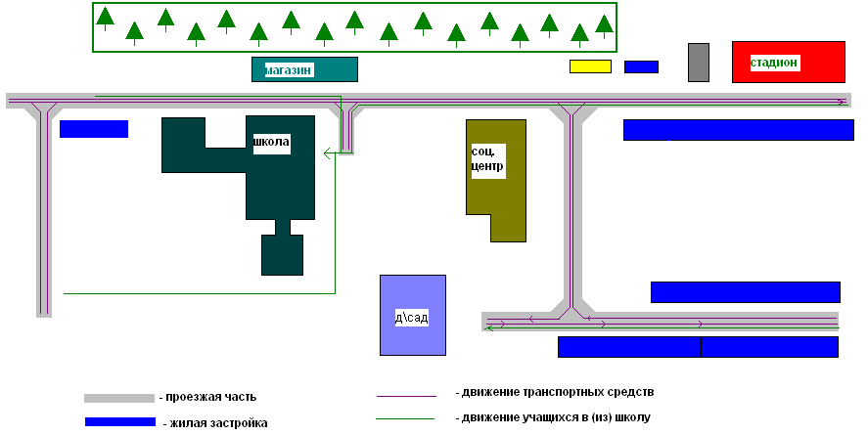

2. Схема организации дорожного движения в непосредственной близости от образовательного учреждения с размещением соответствующих технических средств организации дорожного движения, маршрутов движения детей и расположения
парковочных мест

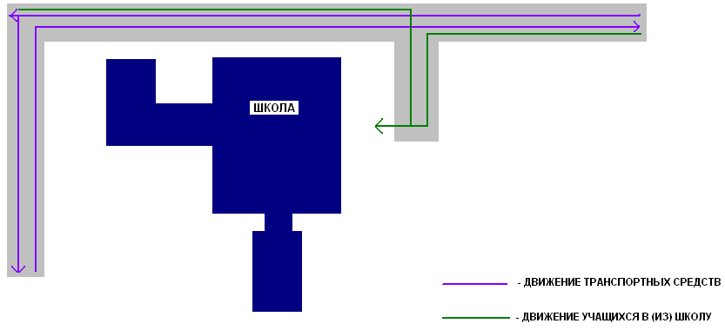
3. Маршруты движения организованных групп детей от образовательного учреждения к стадиону, парку или спортивно-оздоровительному комплексу

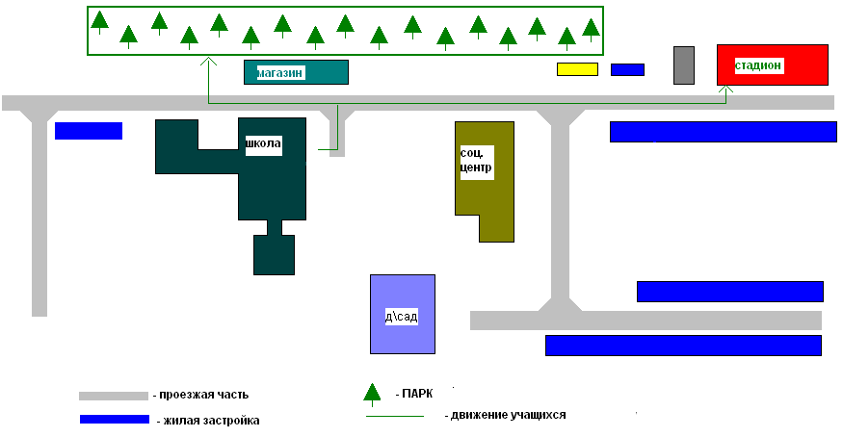

4. Пути движения транспортных средств к местам разгрузки/погрузки и рекомендуемые безопасные пути передвижения детей по территории образовательного учреждения

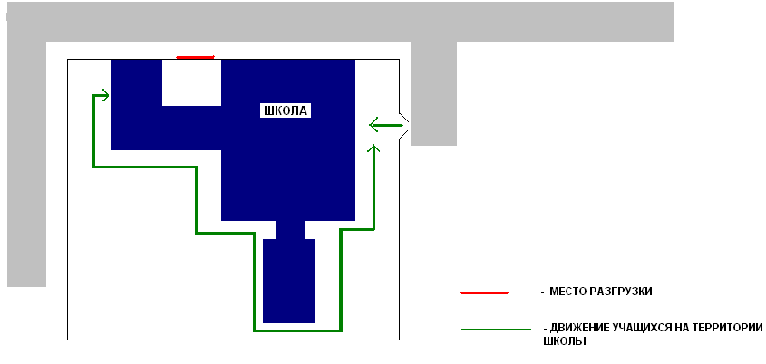

II. Информация об обеспечении безопасности перевозок детей специальным транспортным средством (автобусом).

- Общие сведения

Марка _______ГАЗель______________________________________________
Модель ____ГАЗ 322132____________________________________________
Государственный регистрационный знак ___________________В723ОУ____
Год выпуска ______2007________ Количество мест в автобусе ___13______
Соответствие конструкции требованиям, предъявляемым к школьным автобусам ____соответствует_______________________________________
________________________________________________________________

1. Сведения о водителе(ях) автобуса(сов)

Фамилия, имя, отчество | Дата принятия на работу | Стаж вождения ТС категории D | Дата пред- стоящего медицинского осмотра | Сроки повышение квалификации | Допущенные нарушения ПДД
Кабанов  Алексей Владимирович | 19.08.1992 | 22 года | 2014 год | 2012 год | нет

2. Организационно-техническое обеспечение

1) Лицо, ответственное, за обеспечение безопасности дорожного движения (ФИО)___________Жумагалиев Айбулат Бекбулатович______ назначено ____1.09.2009 г.__________________________________________, прошло аттестацию ___08.10.2009___________________________________.

2) Организация проведения предрейсового медицинского осмотра водителя:
осуществляет __Коршунова Ж.С., Мурзагалиева Б.Х.____________________
(Ф.И.О. специалиста)
на основании __договора оказания медицинских услуг от 15.01.2013 г._
действительного до __15.01.2018 г.__.

3) Организация проведения предрейсового технического осмотра транспортного средства:
осуществляет ____________Логвинов А.П.___________________________
(Ф.И.О. специалиста)
на основании ______Приказа №64б от 31.08.2009 г.____________________
действительного до _________________.
4) Дата очередного технического осмотра _2013 г._____________________
____________________________
____________________________

5) Место стоянки автобуса в нерабочее время __школьный гараж________
меры, исключающие несанкционированное использование _____________
_________________охраняемый гараж________________________________
________________________________________________________________

3. Сведения о владельце автобуса
Юридический адрес: _413380, Саратовская область , Александрово-Гайский
район , с.Камышки, ул.Молодёжная , д.11______________________________
Фактический адрес: _413380, Саратовская область , Александрово-Гайский
район , с.Камышки, ул.Молодёжная , д.11______________________________

Телефон ответственного лица _______________88457833541_______

2. Маршрут движения автобуса до места проведения ЕГЭ и ГИА

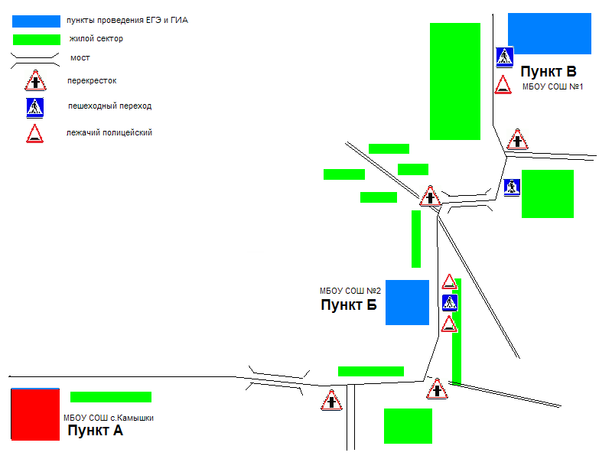

3. Безопасное расположение остановки автобуса у образовательного учреждения

